Beitritts-Erklärung
An  Wolfshunde in Not Schweiz  z.h.Daniela Schmid  Kolonie. 4  9606 Bütschwil | 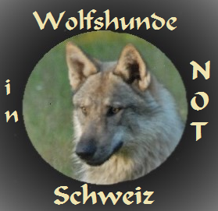

Bitte in Druckschrift ausfüllen und an oben stehende Adresse senden:
Mitgliedschaft empfohlen von: .........................................................................................................

Aktivmitglied Jahresbeitrag CHF 60.—
Passivmitglied Jahresbeitrag CHF 80.—

Frau Herr
Name/Vorname: .........................................................................................................

Adresse: .....................................................................................................................

PLZ/Ort: ......................................................................................................................

Geburtsdatum: ............................................................................................................

Telefon/Handy: ............................................................................................................

E-Mail-Adresse ............................................................................................................

Einmalige Eintrittsgebühr CHF 40.--

Mein Hund:
Rasse (mix): ............................................................................................................

Rufname: .....................................................................................................................

Wurfdatum + Geschlecht: ............................................................................................

Erworben am, von wem: ..............................................................................................

Ort: Datum: Unterschrift:

........................................................................................................................................

